法理学重难点知识归纳
法的基本特征
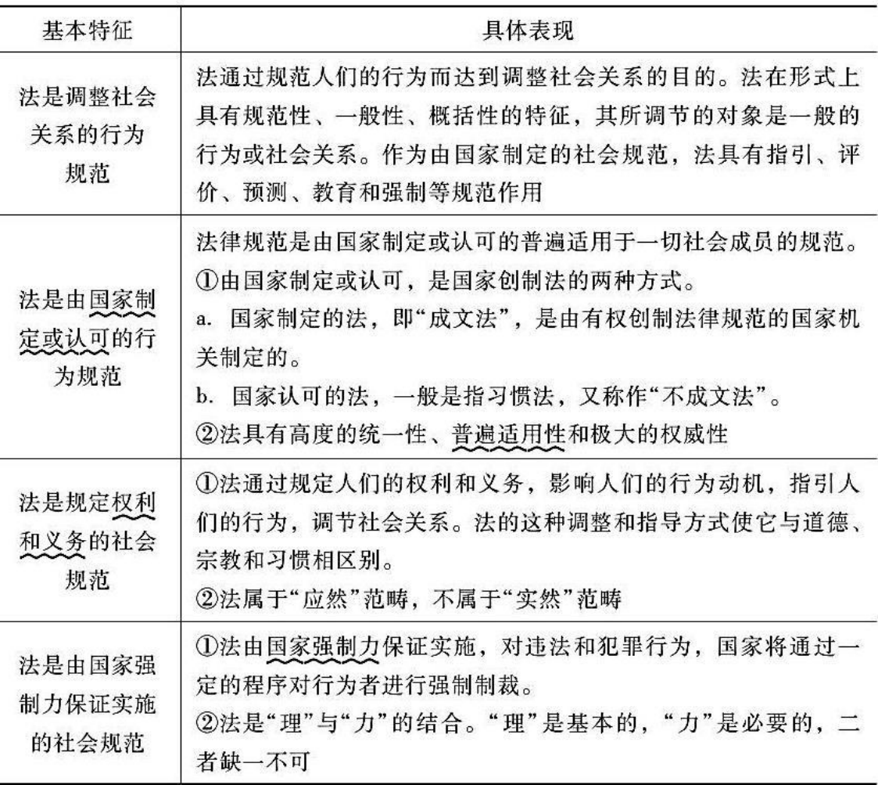
法律概念
答：在现代汉语中，“法律”一词有广义和狭义两种用法。广义的“法律”是指法律的整体。就我国现在的法律而论，它包括宪法、全国人大及其常委会制定的法律、国务院制定的行政法规、地方国家权力机关制定的地方性法规以及民族自治地方的人民代表大会制定的自治条例和单行条例等。狭义的法律仅指全国人大及其常委会制定的法律。为加以区别，有时把广义的法律称为“法”，把狭义的法律称作“法律”，但在很多场合下，根据约定俗成的原则和话语习惯，“法”与“法律”是通用的。
法的特征
答：法的特征是法的本质的外化，是法与其他现象或事物的基本关系的表现。我国法学界一般认为，法的特征主要有四个方面：①法是调整社会关系的行为规范；②法是由国家制定或认可的行为规范；③法是规定权利和义务的社会规范；④法是由国家强制力保证实施的社会规范。

法的定义
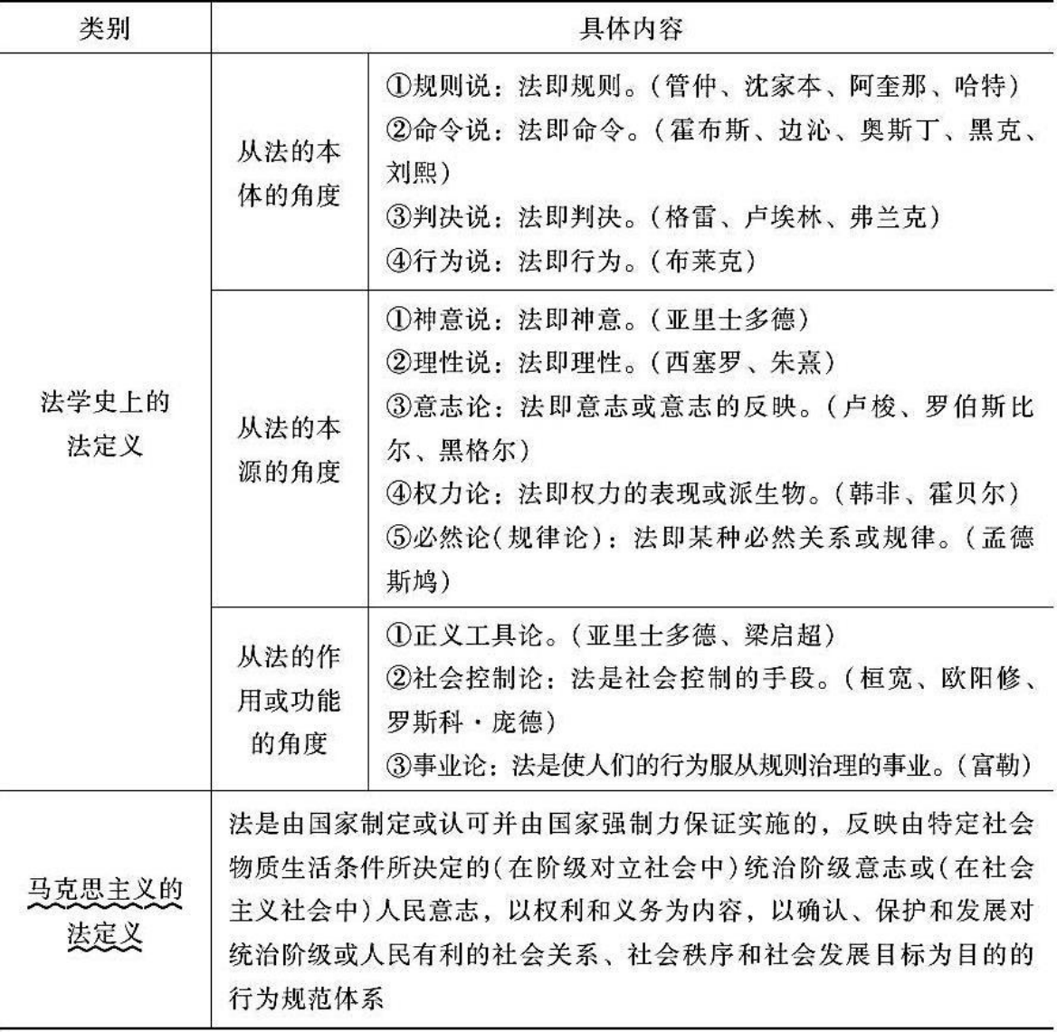
法的本质
答：本质与现象是一对范畴，分别从法的内部依据和外部显现两个方面来揭示法现象。这是马克思主义经典作家关于法的本质的论述。法是统治阶级意志的体现，主要表现在：①法是“意志”的体现；②法是“统治”阶级意志的反映；③法是统治“阶级”的意志的反映；④法是被“奉为法律”的统治阶级的意志。它由特定社会的物质生活条件决定。
论述法的起源的一般规律
答：法作为相对独立的社会现象，在不同的民族和社会中有不同的形成过程。法的起源的一般规律具体如下：
（1）法的起源的根本原因是社会生产力的发展。随着生产力和社会分工的发展，以及私有制、阶级和国家的出现，必然产生法，这是法的起源的根本原因。
（2）法的起源经历了从氏族习惯到习惯法，又从习惯法到成文法的演变和发展过程。（3）法的起源过程受到宗教规范和道德规范的深刻影响，特别是最初的法律总是带有浓厚的宗教色彩和道德痕迹。

法的渊源
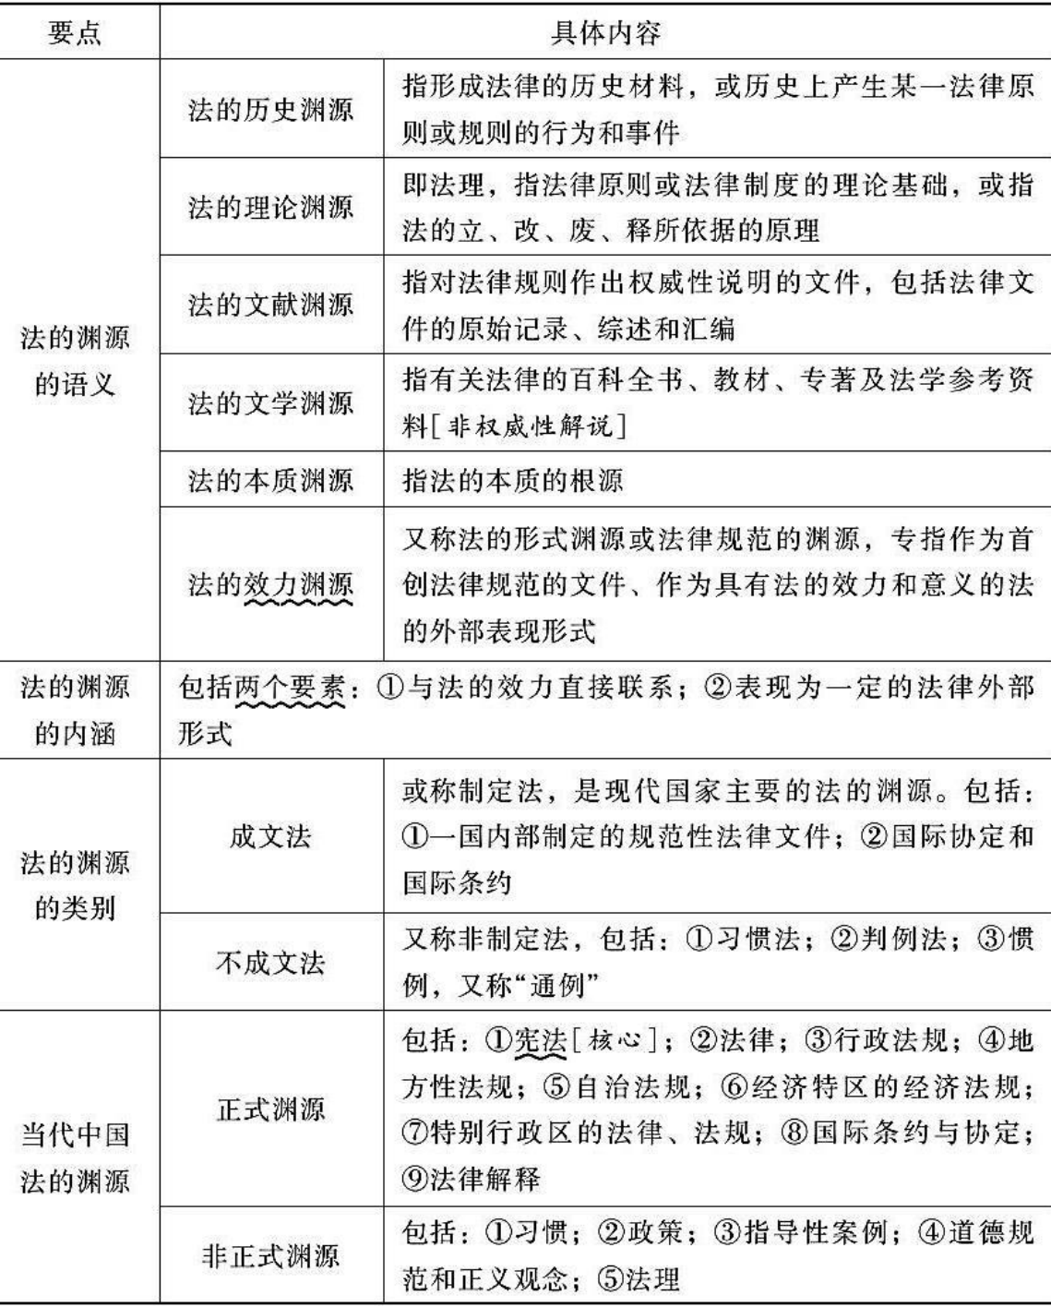
法的对象效力[何人]
各国法律在法对人的行为的效力上往往遵循不同的原则：
（1）属人主义原则。以人的国籍和组织的国别来确定法的适用范围。其含义是：凡本国的人和组织，无论是在国内还是国外，均受本国法律约束。
（2）属地主义原则。即依领土来确定法的适用范围。凡属一国管辖范围的人，无论是本国公民还是外国公民或无国籍人，都受该国法律的保护和约束。
（3）保护主义原则。以保护本国利益为目的来确定法的适用范围。其含义是：只要有碍本国利益，不论违法者是具有任何国籍的公民还是无国籍人，一律受该国法律约束。
（4）综合主义原则。以属地主义为主，结合属人主义和保护主义原则来确定法的适用范围。这一原则已被绝大多数国家认可，我国也适用这一原则。

法的时间效力[何时]
（1）法的生效时间
法律一般自公布之日起生效。其他情况：①法律本身规定一个具体生效时间；②该法律规定具备某种条件后生效；③以法律文本送达的时间为生效时间；④该法规定试行，待试行后生效。
（2）法的终止
包括两种情况：①明示终止；②默示终止。
（3）法的溯及力
新法对它生效以前的行为和事件可否予以适用，即是否溯及既往的问题。一般而言，“法律仅仅适用于将来”，只应适用于它生效后发生的行为、事件和形成的关系。但在现代社会，法不溯及既往的原则不是绝对的。
法的空间效力[何地]
法的空间效力直接体现国家主权，即适用于该国主权的一切领域，包括领陆、领水、领空及底土，和延伸意义的领土，如驻外使领馆、该国的境外飞行器和停泊在境外的船舶。一般分为：
（1）域内效力。有三种情况：
①在全国范围有效。如宪法、法律、行政法规在全国有效。
②在局部地域有效。凡由我国地方国家机关在法定范围内制定的法在其管辖范围有效，民族自治机关制定的自治条例和单行条例在该自治地方有效。
③在香港、澳门有效。
（2）域外效力。我国某些法律或某些法律条款具有域外效力。
法的效力冲突及其处理原则
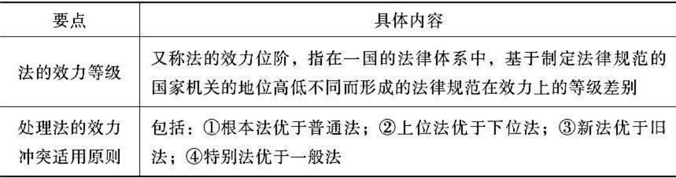
制定法与判例法
（1）制定法又称成文法，是现代国家主要的法的渊源，包括：
①规范性法律文件，专指一定的国家机关按照法定权力范围，依据法定程序制定出来的、以权利义务为主要内容的、有约束力的、要求人们普遍遵守的行为规则的总称。
②国际协定和国际条约，是指两国或多国缔结的双边或多边条约、协定和其他具有条约、协定性质的文件。
（2）判例法是指可作为先例据以裁决的法院判决。确认判例法的国家，有“法官造法”之说，这是英美法系国家的特点。“遵循先例”是适用判例法的根本原则，是指某一判决所依据的法律原则，不仅适用于该案，还可作为一种先例适用于该法院及其所属下级法院所管辖的案情基本相同或近似的案件。法审级越高，其案例的影响就越大。

（3）两者的关系：
①从数量上看，大量的法令规则都包含在不计其数的判例之中，制定法在整个法律体系中所占的比例不如判例法。
②从效力上看，制定法高于判例法。制定法可以推翻、修改或补充判例法，并且可以对某一领域的判例法进行整理和编纂，从而将其吸纳为制定法。
③从社会改革和法律改革的角度看，制定法所起的作用更大一些，因为判例法的遵循先例原则使其很难快速改变以满足社会变革的需求。然而，制定法又不能脱离判例法而存在，不仅许多制定法的内容需要由判例法加以补充完整，其解释也必须借助于相应判决的制定。
公法与私法
答：（1）公法和私法的划分主要存在于大陆法系，最早可追溯到古罗马法，是大陆法系划分部门法的基础。
①公法指有关公共权力（职权）和义务（职责）的法律规定，如关于国家机关职权和职责的规定，涉及国家权力在社会生活中的地位、作用、运行程序等，包括宪法、行政法、刑法等。②私法指有关私人权利和义务的规定，如关于公民、法人等非国家组织的权利和义务的规定，包括民法、商法等。
（2）公法与私法的划分标准在于法所保护的利益是国家公益还是私人利益。凡保护国家或公共利益的法为公法，保护私人利益的法为私法。随着公法私法化和私法公法化，两者区别日益变小。
（3）两者的区别在于：
①从利益保护的重心来看，公法以维护公共利益即“公益”为主要目的，私法则以保护个人或私人利益即“私益”为依归。
②从调整的社会关系即对象来看，公法调整的是国家与公民之间、政府与社会之间的各种关系，主要体现为政治关系、行政关系及诉讼关系等；私法调整私人之间的民商事关系即平等主体之间的财产关系和人身关系。
大陆法系和英美法系
（1）资本主义国家两大法系的概述
①大陆法系又称罗马——日耳曼法系、民法法系、法典法系等，是指以古罗马法为基础，以1804年公布实施的《法国民法典》和1896年制定的《德国民法典》为代表，以及在其法律传统的影响下仿照它们制定的各国法律体系的总称。
②英美法系又称普通法系、英国法系、判例法法系，是指以中世纪至今的英国普通法为基础的，以及在其法律传统的影响下所形成的各个国家与地区的法律的总称。
（2）资本主义国家两大法系的差异
①渊源。大陆法系仅仅以制定法为正式的法律渊源，英美法系把制定法和判例法都作为法律渊源。
②法院组织体系。大陆法系国家设两个法院系统：普通法院，受理各种不同的民事、商事及刑事诉讼；行政法院，受理国家机关、公务员与公民之间发生争议的案件。英美法系司法权都由普通法院统一执掌；英美法系中的美国实行双轨制，联邦法院与州法院两个系统，互相独立，互不隶属。
③诉讼程序。大陆法系，是纠问式诉讼，又称职权主义的诉讼程序模式。法官以“积极仲裁人”的身份主导整个审理过程。英美法系采用对抗式诉讼，也称为当事人主义模式。法官处于居中裁判地位，对当事人双方的控辩进行仲裁并宣布获胜的一方。

法律规则的分类
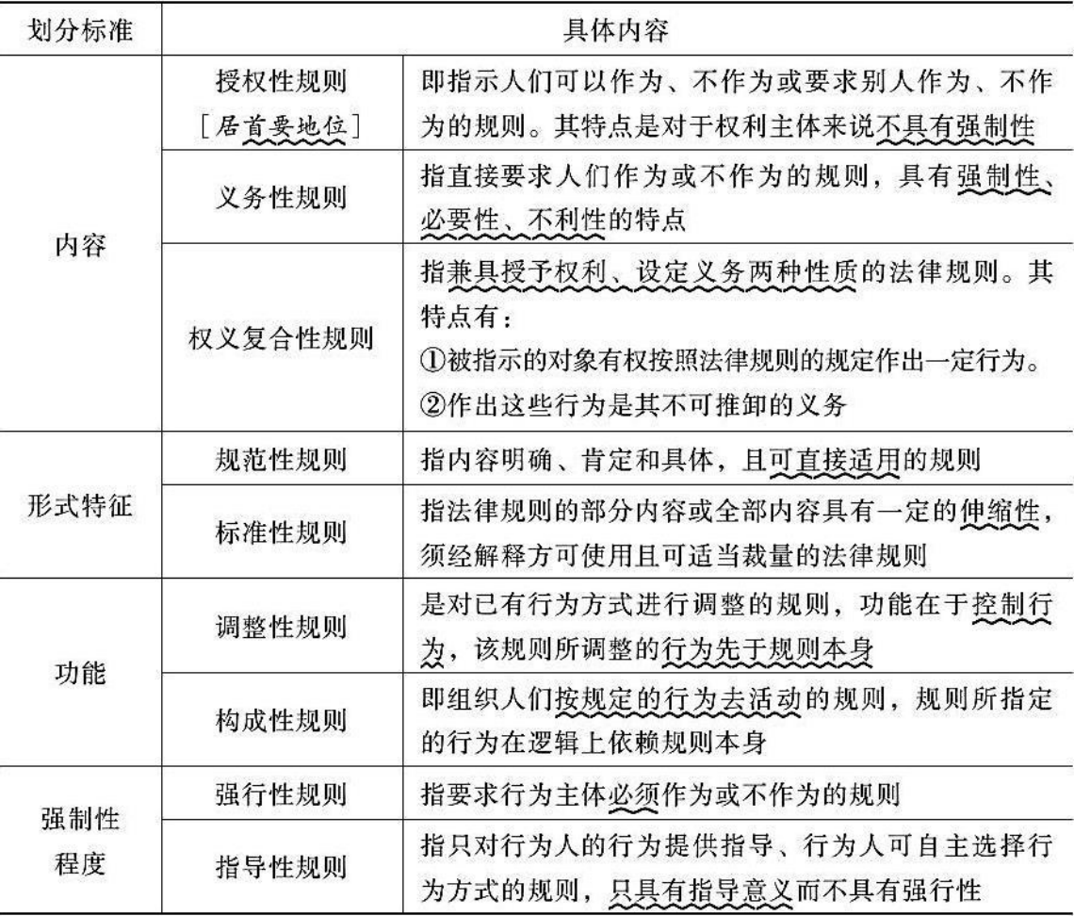
法律原则
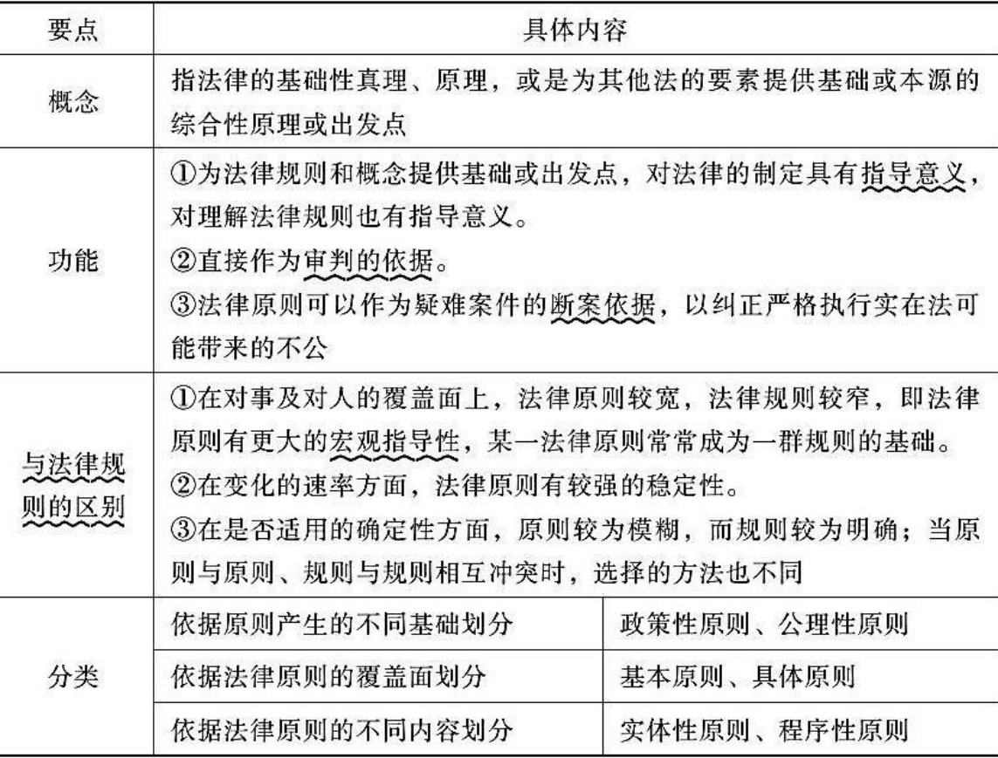

法律原则与法律规则的区别是什么？
答：法律原则是法律的基础性真理、原理，或是为其他法律要素提供基础或本源的综合性原理或出发点。法律规则是规定法律上的权利、义务、责任的准则、标准，或是赋予某种事实状态以法律意义的指示、规定。法律规则是构成法律的主要因素。法律原则与法律规则的区别如下：
（1）在对事及对人的覆盖面上，法律原则较宽，法律规则较窄，即法律原则有更大的宏观指导性，某一法律原则常常成为一群规则的基础。
（2）在变化的速率方面，法律原则有较强的稳定性。法律原则通常是社会重大价值的积淀，不会轻易改变，相比之下，法律规则的改变要容易得多。
（3）在是否适用的确定性方面，原则较为模糊，而规则较为明确；当原则与原则、规则与规则相互冲突时，选择的方法也不同。冲突的规则的适用常常是要么无效，要么有效。确定相互冲突的原则的适用时，常常要对冲突的原则所代表的利益做出权衡，相互冲突的原则必须衡量，以确定某些原则比其他原则具有较大的“分量”。
在司法裁判中，法律原则有哪些功能？
答：法律原则是法律的基础性真理、原理，或是为其他法律要素提供基础或本源的综合性原理或出发点。法律原则无论是对法的创制还是对法律的实施都具有重要的意义。其功能主要表现在以下几个方面：
（1）为法律规则和概念提供基础或出发点，对法律的制定具有指导意义，对理解法律规则也有指导意义。如无罪推定原则成为众多诉讼规则的出发点和基础。法律原则在法的制定方面的功能体现在：①法律原则直接决定了法律制度的基本性质、内容和价值方向；②法律原则是法律制度内部协调统一的重要保障；③法律原则对法制改革具有导向作用。
（2）直接作为审判的依据。许多法律原则可直接作为断案依据，这些原则的作用与规则无异。如美国法中的正当程序原则常常作为直接的审判依据。
（3）法律原则可以作为疑难案件的断案依据，以纠正严格执行实在法可能带来的不公。当某一案件的特殊事实导致适用原有规则不公正时，法律原则可作为断案依据。
（4）补充法律漏洞，强化法律的调控能力。由于社会关系纷繁复杂、变动频繁，立法难免有失周全，法律原则就成为补充法律漏洞的一种不可替代的手段，它可以使法律对规则空白地带的事项加以调整，也可以防止现有规则的不合理适用。
法律规范的行为模式
答：对法律规范的逻辑结构，二要素说将法律规则的结构分为行为模式、法律后果两部分。其中，行为模式是指法律规则中规定人们可以作为、应该作为、不得作为的行为方式，它可以是课以义务的，也可以是授权的。根据行为要求的内容和性质不同，法律规则中的行为模式分为三种：
①可为模式，指在假定条件下，人们“可以这样行为”的模式；
②应为模式，指在假定条件下，人们“应当或必须这样行为”的模式；
③勿为模式，指在假定条件下，人们“禁止或不准这样行为”的模式。从另一个角度看，“可为模式”也可称为“权利行为模式”，而“应为模式”和“勿为模式”又可称为“义务行为模式”。
法律后果
答：对法律规范的逻辑结构，二要素说将法律规则的结构分为行为模式、法律后果两部分。其中，法律后果是指法律规则中指示可能的法律结果或法律反应的部分。根据法律规则对假

定条件下的行为模式的态度的不同，法律后果又可分为两种：①肯定性的法律后果，又称合法后果，是法律规则中规定人们按照行为模式的要求行为而在法律上予以肯定的后果，它表现为法律规则对人们行为的保护、许可或奖励，是法律发挥其对人的行为的激励功能的手段。②否定式的法律后果，又称违法后果，是法律规则中规定人们不按照行为模式的要求行为而在法律上予以否定的后果，它表现为法律规则对人们行为的制裁、不予保护、撤销、停止，或要求恢复、补偿等，是法律发挥其对人的行为的惩罚功能的手段。
授权性规则
答：授权性规则是指示人们可以作为、不作为或要求别人作为、不作为的规则。授权性规则的作用在于赋予人们一定的权利去产生或变更、终止其法律地位或法律关系，为人们的自主行为和良性互动提供行为模式，为社会的良性运作和发展提供动力与规则保障。其特点是，为权利主体提供一定的选择自由，对于权利主体来说不具有强制性，它既不强令权利人作为，也不强令权利人不作为。相反，它为行为人的作为、不作为提供了一个自由选择的空间。
权义复合性法律规则
答：权义复合性规则是指兼具授予权利、设定义务两种性质的法律规则。权义复合性规则大多是有关国家机关组织和活动的规则。依其指示的对象和作用可以分为委任规则、组织规则、审判规则、承认规则等。权义复合性规则的特点是：一方面被指示的对象有权按照法律规则的规定作出一定行为；另一方面作出这些行为又是其不可推卸的义务。
调整性规则与构成性规则
答：依据法律规则的功能分类，可以将法律规则分为调整性规则和构成性规则。
（1）调整性规则是对已有行为方式进行调整的规则，它的功能在于控制行为。从逻辑上讲，该规则所调整的行为先于规范本身，规则的功能在于对行为的模式予以控制、改变或统一。在这个意义上讲，调整性规则占了法律规范的大多数。
（2）构成性规则是组织人们按规则规定的行为去活动的规则。从逻辑上讲，规则所规定的行为在逻辑上依赖规则本身。如设定某一机构的规则属于构成性规则，根据职权法定的原则，某一行政机构的成立有赖于一定规则的存在，否则就不能成立。
法律关系主体的必备条件有哪些？
答：成为法律关系主体的必备条件是，法律关系的主体必须同时具有法律上所说的权利能力和行为能力。
（1）权利能力，指法律关系主体依法享有一定权利和承担一定义务的法律资格。它是法律关系主体实际取得权利、承担义务的前提条件。权利能力按照主体不同可分为以下内容：①公民的权利能力，分为一般权利能力与特殊权利能力。一般权利能力，是一国所有公民均具有的权利能力，是取得公民法律资格的基本条件，不能被任意剥夺或解除。特殊权利能力，是某些公民在特定条件下具有的法律资格。这种资格只授予某些特定的法律主体。
②法人的权利能力，自法人成立时产生，至法人解体时消灭。其内容和范围是由法人成立的宗旨和业务范围决定的。
（2）行为能力，指法律关系主体能够通过自己的行为实际行使权利和履行义务的能力。具体可分为：
①公民的行为能力，包括：
a．完全行为能力人。即达到一定法定年龄、智力健全、能够对自己的行为负完全责任的公民。[18周岁以上的自然人]

b．限制行为能力。即行为能力受到一定限制，只具有部分行为能力的公民。[8周岁以上的未成年人和不能完全辨认自己行为的成年人]
c．无行为能力人。即完全不能以自己的行为行使权利、履行义务的公民。[不满8周岁的未成年人和不能辨认自己行为的成年人]
②法人的行为能力，指法人能够通过自己的行为实际行使权利和履行义务的能力。
法律关系的主体
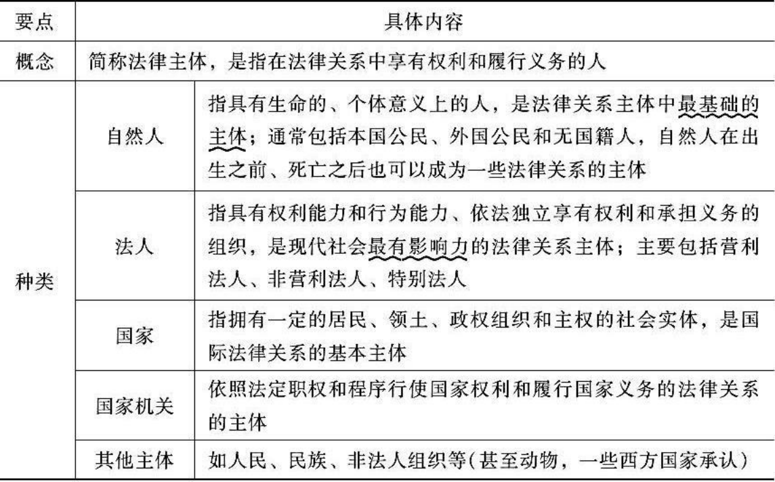
法律关系的形成、变更及消灭
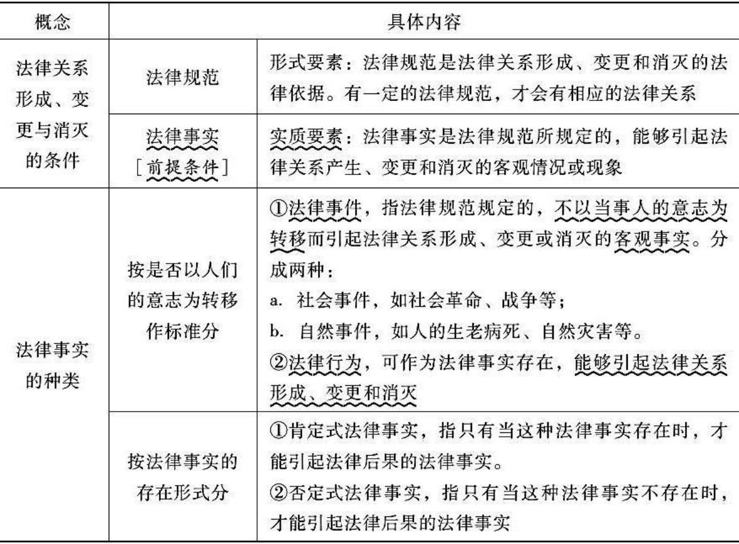

法律解释
答：法律解释的方法分为一般解释方法和特殊解释方法。
（1）一般解释方法
①文义解释，又称文法解释、语法解释、文理解释，指根据语法规则对法律条文的含义进行分析，以说明其内容的解释方法。
②逻辑解释，又称体系解释、系统解释，指运用形式逻辑的方法分析法律规范的结构、内容、适用范围和所用概念之间的关系，以保持法律内部统一的解释方法。
③历史解释，指通过研究立法时的历史背景资料、立法机关审议情况、草案说明报告及档案资料，来说明立法当时立法者准备赋予法律的内容和含义。
④目的解释，指从法律的目的出发对法律所作的说明。
（2）特殊解释方法
①扩张解释，指当法律条文的字面含义过于狭窄，不足以表现立法意图、体现社会需要时，对法律条文所作的宽于其文字含义的解释。
②限缩解释，指法律条文的字面含义较之立法意图或社会实际需求明显过宽时，对法律条文所作的窄于其字面含义的解释。
法律推理中形式推理的类型
答：形式推理又称分析推理，就是运用形式逻辑进行推理。其主要包括三种：
（1）演绎推理，是指从一般的法律规定到个别特殊行为的推理。这是最简单的推理形式。由于我国是成文法国家，因此，司法活动中的形式推理一般被认为主要是演绎推理，即著名的三段论推理：①演绎推理的大前提
是有可以适用的法律规则和法律原则；②小前提是经过认定的案件事实；③结论体现在具有法律效力的针对个别行为的非规范性法律文件中，即判决或裁定。用演绎推理得出正确结论的条件是前提真实且推理形式有效。
（2）归纳推理，是指从特殊到一般的推理。当法官处理案件时，手边没有合适的法律规则和原则供适用，而从一系列早期的判例中可以总结出可适用的规则和原则，那么，他就按先例处理了本案。
（3）类比推理，在法学上也被称为类推适用和比照适用，是指在法律没有明确的文字规定的情况下，比照相应的法律规定加以处理的推理形式。这种推理的前提是：该法律条文虽然没有明确规定，但该法律条文赖以存在的基本原理和原则却可以包含某一行为或事件。所以，对一个规则进行类推，是以一定的政策、公理和衡平的需要为基础，而不是以法律的明文规定为依据的。类比推理具有以下特点：
①寻找相似性。类比的关键是两个对象之间的相似性。寻找相似性的基本方法是比较。通过比较两个对象，经过理性分析，从而得出结论。
②类比推理需要想象和猜测。想象、猜测与逻辑和经验三者同为法律生命的源泉，科学研究离不开想象，法律职业者的工作需要更大的想象空间。任何推理，包括类比推理，都不可能是严格的逻辑推理，严格的逻辑推理大概只存在于有关逻辑理论的著述之中。
③其结论是或然的，根据类比推理得到的结论也可能是某一具体事例的若干结论中的一种，并不是唯一正确的结论。

